SISTEMA DE GESTIÓN - HYTECH
USO DE MODELOS 3D

1 | Cambios generales |  |  | 19/12/25 | ECI | SEA | EMD
0 | Primera Emisión del Documento |  |  | 19/09/13 | JCF | RC | MW
REV. | DESCRIPCIÓN |  |  | FECHA | EJECUTÓ | REVISÓ | APROBÓ
 |  | SISTEMA DE GESTIÓN
 |  | PROCEDIMIENTO
 |  | TÍTULO DEL DOCUMENTO:
 |  | USO DE MODELOS 3D
TODA LA INFORMACIÓN CONTENIDA EN ESTE DOCUMENTO ES CONFIDENCIAL Y ES PROPIEDAD DE HYTECH.  LA IMPRESIÓN DE ESTE DOCUMENTO NO ES VÁLIDA COMO COPIA CONTROLADA Y NO ES VÁLIDO COMO DOCUMENTO DE TRABAJO. |  |  | PR-O-P-001 |  |  |  | 1
 |  |  | Páginas | 1 de 21 |  |  | REVISIÓN

ÍNDICE
1 OBJETO 3
2 ALCANCE 3
3 TÉRMINOS, DEFINICIONES Y ABREVIATURAS 3
4 DOCUMENTOS DE REFERENCIA 4
5 RESPONSABILIDADES 4
5.1 Coordinador de Modelo 3D 5
5.2 Responsable de Modelo 3D por Especialidad 5
5.3 Proyectista de Modelo 3D 6
5.4 Administrador de software de Modelo 3D 7
6 METODOLOGIA 7
6.1 Planificación del Modelado 3D: Gestión de archivos y “Plan de Ejecución del Modelo 3D” 7
6.2 Model Key 8
6.3 Directorios para el uso del Modelo 3D 8
6.4 Nomenclatura de archivos del Modelo 3D 11
6.5 Administración de directorios del Modelo 3D 11
6.6 Pautas y criterios generales de modelado 12
6.7 Integración al modelo 3D con otros softwares 13
6.8 Proyectos brownfield (revamps) 13
6.9 Disposición del archivo compartido 13
6.10 Plataforma de Diseño 14
7 ALCANCE DEL MODELO 3D 14
7.1 Etapas de los proyectos de Ingeniería y Nivel de Desarrollo (LOD) 14
7.2 Definición del alcance del proyecto 15
8 INTEGRIDAD DEL MODELO 3D 15
9 REUNIONES DE REVISIÓN DEL MODELO 3D 16
9.1 Revisión del Modelo 3D ¿qué verificar? 16
10 INTERFERENCIAS EN EL MODELO 3D (CLASH DETECTION) 17
11 REGISTROS 17
12 RESPALDOS (Backups) 17
12.1 Backups – Respaldo de Sistemas (IT) 17
13 TRAZABILIDAD – REGISTRO HISTÓRICO Y VERSIONADO 18
14 DOCUMENTOS ANEXOS 18
15 BIBLIOGRAFÍA 19

OBJETO
“Los cambios introducidos a este documento en la presente revisión son generalizados y/o afectan a su contenido en forma sustancial. Se recomienda releer el documento en su totalidad para comprender las modificaciones realizadas respecto de su versión anterior.”

El presente documento tiene por objeto establecer el orden de trabajo para llevar a cabo las tareas concernientes al Modelo 3D de proyectos. Para ello se define la estructura de responsabilidades, pautas y criterios uniformes de modelado, que abarcan todas las áreas de interés en forma transversal, así como también las particularidades de cada especialidad, definidas en los anexos correspondientes.

ALCANCE
El contenido de este procedimiento es aplicable a todos los modelos 3D de planta generados por Hytech y/o subcontratistas, con sistemas de diseño CAD y metodología de gestión documental basada en BIM.

TÉRMINOS, DEFINICIONES Y ABREVIATURAS
Archivos 3D: archivos de modelo 3D que contienen los distintos elementos 3D del proyecto (por ej.: modelo 3D de equipos, bandejas, de fundación de un equipo, parrales, cruces de calle, soportes de un área, edificios, etc.).
Modelo federado: combinación de modelos de información creados por las distintas especialidades durante el ciclo de ejecución de un proyecto. El modelo federado une los modelos 3D individuales en un solo entorno coherente, en escala y coordenadas. Esto permite una mejor colaboración en el diseño, detección temprana de conflictos y una comunicación más efectiva entre todas las partes del proyecto. La gestión del modelo federado implica conservar los modelos en su forma nativa, manteniendo la autonomía de edición de cada uno de los modelos involucrados. Típicamente se gestiona la coordinación del modelo en Navisworks, en formato *.nwf.
Modelo integrado: es el archivo unificado (típicamente un archivo *.nwd) que es consecuencia de combinar y consolidar todos los archivos individuales que componen el modelo 3D del proyecto. Este modelo consolidado no se puede editar, el archivo final es una “captura” de la situación del modelo en un momento determinado, no refleja el modelo vivo.
CAD: Diseño Asistido por Computadora.
Plot Plan: plano de implantación de equipos en 2D.
Model Key: también llamado “Key Plan” o “Plano Llave” del Modelo 3D, es una representación gráfica esquemática, de escala reducida, que muestra la ubicación relativa de un área específica dentro del conjunto general del proyecto.
WBS: Work Breakdown Structure o Estructura de Desglose de Trabajo, es la descomposición jerárquica del alcance del proyecto en entregables más pequeños y manejables (paquetes o áreas de trabajo). En general tratamos la WBS como desglose en Áreas físicas o Unidades del proyecto.
Xref: archivos externos que se usan como referencia dentro de un modelo CAD.
Catálogo: archivo o base de datos donde se encuentran los parámetros dimensionales de los elementos estándar o de especificación (Spec).
MTO: Material Take-Off (Reporte de materiales).
BIM: (Building Information Modeling). Base de transformación digital en los sectores de arquitectura (US Site), ingeniería y construcción (AEC). “BIM está basado en un modelo inteligente e impulsado por una plataforma en la nube, integra datos estructurados y multidisciplinares para generar una representación digital de un activo durante todo su ciclo de vida, desde la planificación y el diseño hasta la construcción y las operaciones”. Fuente: Autodesk.⁽¹⁾
La metodología BIM se asimila a proyectos en otros sectores con uso de modelado en 3D, tal como lo indica “Alcances de Ingeniería Modelo 3D” emitido por CAI⁽²⁾ , descrito “como una metodología de trabajo basada en un modelo virtual tridimensional que contiene toda la información relacionada con el proyecto y que brinda a todos los interesados (organismos, inversores, arquitectos, ingenieros, constructores, mantenimiento, etc.) la visión y las herramientas para planificar, diseñar, construir y administrar el proyecto de manera más eficiente a lo largo de todo su ciclo de vida”.

DOCUMENTOS DE REFERENCIA
- Norma ISO 9001
- Norma ISO 19650 (BIM)
- Alcances de Ingeniería Modelo 3D – CAI

RESPONSABILIDADES
Los líderes asignados al Proyecto para cada una de las disciplinas involucradas en el proceso de modelado 3D, junto con el Líder de Proyecto, son responsables de asegurar el cumplimiento del presente procedimiento.
Por su parte, la responsabilidad operativa del diseño en modelo digital 3D, recae en los roles que se detallan a continuación:
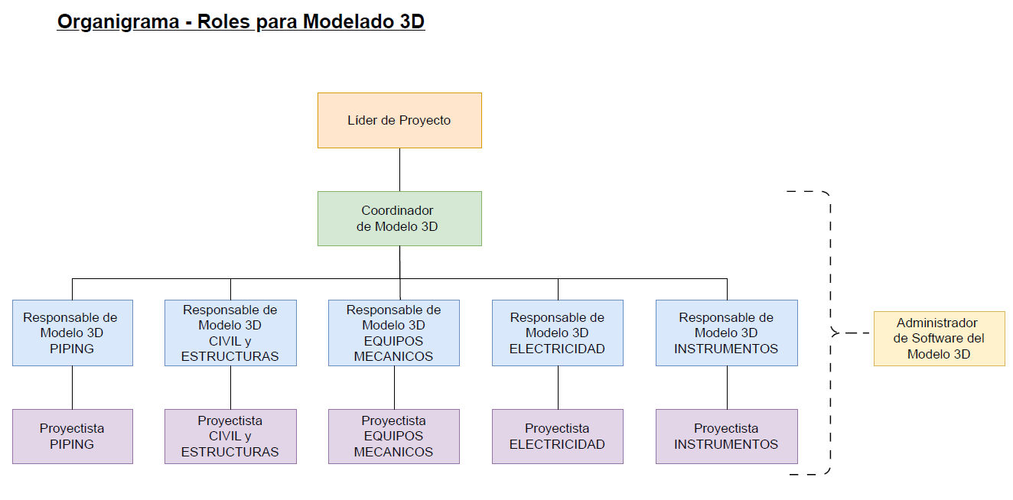

Coordinador de Modelo 3D
El rol de coordinación del Modelo 3D debe asignarse para cada proyecto, y ser declarado en el “Plan de Ejecución del Modelo 3D” (Ver 6.1).
Las actividades propias de la función de Coordinador del Modelo 3D son:
- Definir el alcance de modelado 3D, y explicitar todas las características y requerimientos para el proyecto en el “Plan de Ejecución del Modelo 3D”.
- Generar el MODEL KEY: Este documento establece como será sectorizado el Modelo 3D para su desarrollo.
- Realizar el seguimiento y velar por el cumplimiento de avance del modelo 3D, sean modelos generados por las especialidades de HYTECH o generado por terceros.
- Coordinar las especialidades que trabajen sobre el Modelo 3D.
- Gestionar los requisitos de cada especialidad, comunicados por el coordinador de modelo 3D de cada especialidad.
- Originar la estructura de carpetas y archivos de trabajo del proyecto. Esto se conoce como Estructura de Desglose o Árbol de Trabajo.
- Originar los archivos navegables del visualizador, (por ejemplo, formato *.nwf para gestionar que se muestra en los archivos *.nwd), para las revisiones internas y formales, en base a la estructura establecida.
- Interactuar con quien realice escaneos láser para generación de nubes de puntos a incorporar dentro del Modelo 3D. Será responsable de la contratación de dicho trabajo, definiendo los requerimientos que deberá tener y la forma de realizarlo, y de la verificación de su cumplimiento.
- Coordinar la revisión interna y con el cliente del Modelo 3D.
- Emitir la minuta de Design Review interno y con el Cliente del Modelo 3D (comentarios, interferencias y responsable de resolución, cambios).
- Controlar el cumplimiento de lo indicado en las minutas del Design Review.
- Identificar nuevos procesos y mejoras de los existentes, y las traslada para la documentación corporativa como lecciones aprendidas al Coordinador de Modelo 3D corporativo.
Las actividades planteadas se realizan de acuerdo con los pasos descriptos en el diagrama de flujo de trabajo anexo. Para actividades generales ver: Hytech-flujograma_GRAL_AVANCE

Responsable de Modelo 3D por Especialidad
Las actividades técnicas y operativas para el desarrollo de las tareas específicas de modelado, dentro cada especialidad, son efectuadas por un responsable asignado, con el objetivo de resolver conflictos y necesidades que puedan surgir por inconsistencias internas dentro de la especialidad, incluyendo eventuales subcontratistas que pudieran estar participando, o con otras especialidades.
El responsable de Modelo 3D por especialidad debe asignarse por proyecto y ser declarado en el Plan de Ejecución del Modelo 3D.
El responsable de Modelo 3D por Especialidad tiene las siguientes responsabilidades:
- Generar el plan de ejecución específico de la especialidad y velar por el cumplimiento de las indicaciones allí explicitadas.
- Ser el nexo con el coordinador del modelo 3D y con los referentes de las otras especialidades, también entre contratistas y la especialidad.
- Comunicar al coordinador del modelo 3D los requisitos de la especialidad como, por ejemplo, extracción de planos.
- Confeccionar la lista de archivos de modelo 3D de su especialidad según la estructura de desglose establecida.
- Velar por la incorporación de cambios surgidos durante todas las revisiones de modelo necesarias dentro de su especialidad.
Las actividades planteadas se realizan de acuerdo con los pasos descriptos por las disciplinas en los diagramas de flujos de trabajo.
A continuación, se indican las disciplinas que intervienen en el diseño del Modelo 3D.
- Procesos
- Cañerías
- Equipos Mecánicos
- Civil, Estructuras y Arquitectura
- Electricidad
- Instrumentación y Control
Adicionalmente, se indican los Diagramas de Flujo de las disciplinas, ver diagramas en DOCUMENTOS ANEXOS.

Proyectista de Modelo 3D
La función principal de los proyectistas es el diseño del Modelo 3D. Son responsables de cumplir con las indicaciones detalladas en este documento y los anexos respectivos y los únicos con permiso de edición del modelo 3D dentro de su especialidad.
Las tareas asignadas para esta función son:
- Modelar los archivos particulares en cumplimiento con el plazo establecido en la lista de documentos, antes de la emisión de los documentos asociados (planos y memorias de cálculo). Al diseñar los elementos 3D que corresponda de acuerdo con su disciplina, el proyectista verifica si cumple el elemento con los parámetros de operación.
- Verificar la correcta implantación de cada archivo modelado por la especialidad, y de terceros, en el Modelo General en la estructura WBS correspondiente. En caso de interferencias o inconsistencias, busca la forma de resolverlo con los Proyectistas de Modelo 3D de la propia especialidad o de las otras especialidades involucradas, y en caso de no poder resolverlo lo comunica al responsable de Modelo 3D de la Especialidad.
- Elaborar los distintos tipos de reportes/entregables que surgen a partir del Modelo 3D individual desarrollado. Verificar su consistencia.

Administrador de software de Modelo 3D
Es el responsable de dar soporte con tareas de integración y propiciar la resolución de conflictos relacionados con las herramientas de software de modelado 3D.
Asimismo, debe adecuar los procedimientos estándar según las lecciones aprendidas, en apoyo al referente de Modelo 3D de la organización.

METODOLOGIA

Planificación del Modelado 3D: Gestión de archivos y “Plan de Ejecución del Modelo 3D”
Al inicio del proyecto, el coordinador del modelo 3D explicita los requisitos, consideraciones y acuerdos respecto al modelado 3D. Esto se realiza mediante la elaboración de un “Plan de Ejecución del Modelo 3D”. Este debe contemplar, al menos:
- Estructura de directorios o carpetas de trabajo (Estructura de Desglose, Árbol de Trabajo o WBS). Esta información debe ser suministrada por el responsable de proyecto. De esta forma, se puede alinear el desarrollo del modelado 3D a la estructura de desglose del proyecto desde el inicio.
- Identificación de los responsables por especialidad del Modelo 3D del Proyecto.
- Definición de coordenadas de referencia (coordenadas de mojones, cero de planta, elevaciones) y sistemas de coordenadas auxiliares para el modelado.
- Definición temprana de todas las especificaciones aplicables al Modelo 3D, por ejemplo: clases de cañerías, especificaciones de bandejas eléctricas. Codificaciones requeridas.
- Definición del formato, alcance y grado de detalle de los elaborados entregables requeridos, en particular lo que concierne a atributos (información o meta data asociada al modelo), y cualquier otra consideración que pueda generar retrabajos y extensiones en el plazo de elaboración de la ingeniería.
- Definición del o los softwares de modelado 3D y visualizador 3D a utilizar, y su versión.
- Relativo a la comunicación con el Cliente: definición de revisiones formales del modelo 3D, así como frecuencia de envío del modelo al cliente, qué información debe ser incorporada al modelo 3D navegable en el visualizador, etc.
- Definición de la información de salida del modelo 3D, tales como planos, isométricos, reportes, material take-off, etc.).
Se anexa un plan de ejecución a modo de referencia: Plantilla de “Plan de Ejecución del Modelo 3D”.
NOTAS:
- El “Plan de Ejecución del Modelo 3D” se ha diseñado como documento de uso interno. Sin embargo, por la naturaleza de su contenido, puede ser adaptado para la creación de un “BEP” (BIM Execution Plan) y constituir un entregable al cliente.
- Es recomendable presentar los lineamientos del plan en la etapa inicial del proyecto, por ejemplo, en KOM interna y/o KOM dedicada a Modelo 3D.

Model Key
La división del Modelo 3D debe ser tal que permita trabajar con un solo modelo general por área conformado por los distintos modelos 3D que generan las especialidades.
El Model Key debe disponerse dentro del proyecto en la carpeta “General”, a la cual tienen acceso todas las especialidades.

Directorios para el uso del Modelo 3D

Modelo vivo y documentos asociados
El modelo de proyecto y archivos asociados se almacena según la estructura:
\<Código del proyecto> \12-GENERAL \10-COORDINACION_3D
Dentro de la carpeta 10-COORDINACION_3D se cuenta con las subcarpetas:

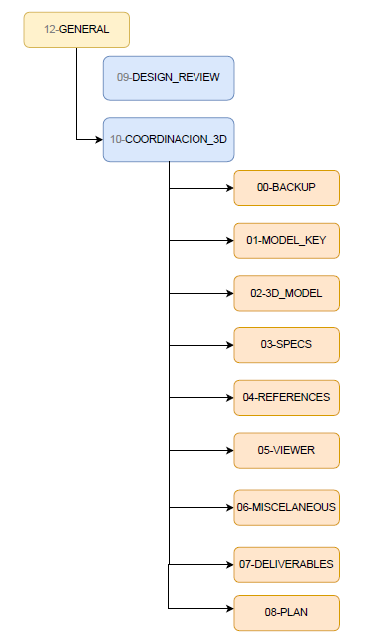
Siendo los sub-directorios:
00-BACKUP: En esta carpeta se guardan las copias de seguridad necesarias para mantener un histórico de avance del proyecto.
01-MODEL_KEY: Directorio para el archivo de Model Key y revisiones.
02-3D_MODEL: Dentro de esta carpeta se ubican todos los archivos editables del modelo 3D (*.dwg, *.ifc), separados por áreas y por especialidad. Esta carpeta es el directorio de archivos editables que se le entrega al cliente. También contiene los archivos necesarios para la coordinación y actualización periódica del modelo (archivos *.nwf y *.nwd). La estructura de este se detalla en el ítem siguiente.
03-SPECS: En esta carpeta se guardan los archivos de especificaciones asociados al proyecto.
04-REFERENCES: En esta carpeta se colocan todos aquellos archivos utilizados como referencia para el desarrollo del modelo 3D.
05-VIEWER: Dentro de esta carpeta se ubican los modelos generados con el visualizador Navisworks cada semana, así como también aquellos utilizados para los Design Review formales.
06-MISCELANEOUS: Documentación de referencia, consulta o apoyo concerniente al Modelo 3D del Proyecto.
07-DELIVERABLES: Directorio para archivos entregables.
08-PLAN: Directorio para incorporar el Plan de ejecución de Modelo 3D adaptado al proyecto en curso, y sus posibles modificaciones durante el transcurso del proyecto.

Subestructura del directorio “02-3D_MODEL” (Modelo vivo)
El modelo vivo 3D se guarda en la unidad de red, en el directorio del proyecto:
\<Código del proyecto> \12-GENERAL \10-COORDINACION_3D, subdirectorio 3D_MODEL
La subestructura de 3D_MODEL dependerá del proyecto. Esta subestructura debe ser declarada en el Plan de Ejecución del Modelo 3D.
IMPORTANTE: El nombre de los subdirectorios, en Inglés o Español, dependerá de las definiciones de idioma del proyecto.
Se sugieren los siguientes casos para definir la subestructura:
- CASO 1 (POR DISCIPLINAS) Esta estructura no involucra las áreas del proyecto, se trata de una estructura acotada para proyectos de pequeña envergadura.
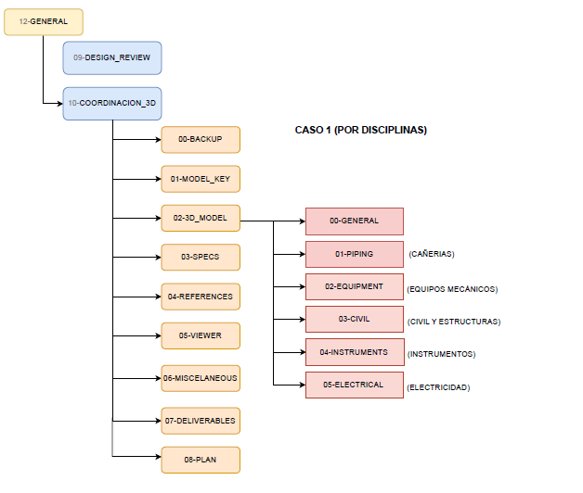
- CASO 2 (POR ÁREAS) Se trata del caso más usual, donde el proyecto se estructura por etapas, áreas y unidades para facilitar la visualización de la WBS.
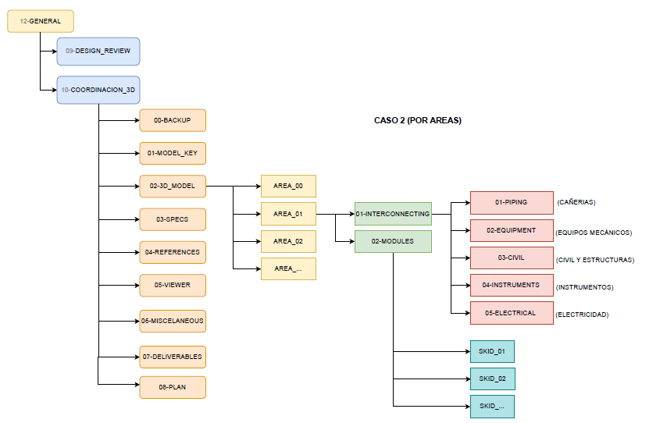
Descripción de los directorios involucrados
Dentro de la carpeta “02-3D_MODEL” se generan las carpetas de cada etapa / área / unidad, conforme indica el “Model Key”.
Estas carpetas se subdividen en:
01-INTERCONNECTING (INTERCONEXIÓN): Dentro de esta carpeta se colocan todos los modelos de la interconexión del área, dentro de la especialidad que la desarrolla.
02-MODULES (MÓDULOS): Dentro de esta carpeta se colocan todos los modelos de módulos y skids que se encuentren dentro del área.
La carpeta de interconexión es subdividida según las especialidades involucradas, de la siguiente manera:
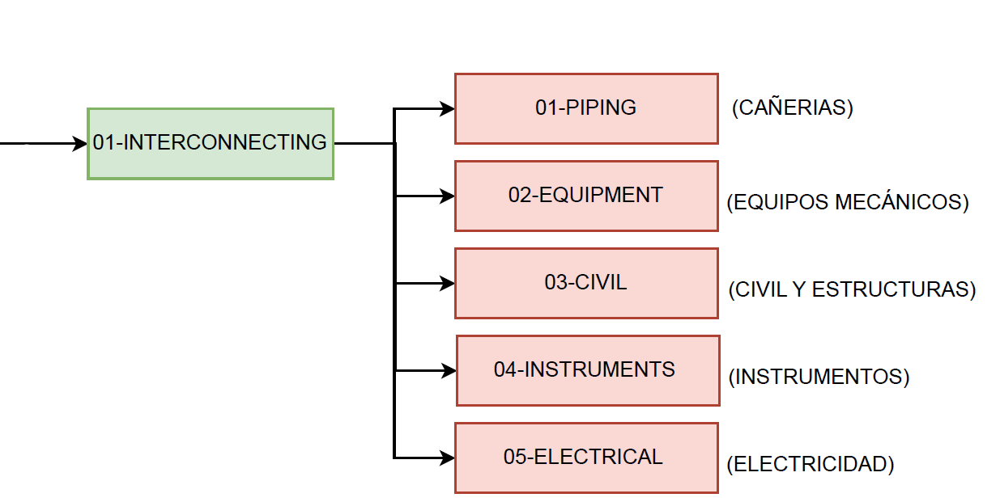
Dentro de cada subcarpeta, se colocan los archivos editables (*.dwg) de cada disciplina:
- 01-PIPING: Ruteo de cañerías y soportes de cañerías.
- 02-EQUIPMENT: Modelos de equipos mecánicos (tanques y recipientes, bombas, intercambiadores, etc.). En esta carpeta también se colocan las “cajas” que representan módulos futuros en el área correspondiente.
- 03-CIVIL: Modelos civiles de terreno, fundaciones, estructuras, etc.
- 04-INSTRUMENTS: Modelos de bandejas de instrumentación, cajas, etc.
- 05-ELECTRICAL: Modelos de bandejas de electricidad, cajas, transformadores, etc.
En cada una de estas subcarpetas se agrega la carpeta “00-SUPERADOS” en donde se van colocando los modelos ya superados.
La carpeta de módulos, “02-MODULES”, tendrá dentro una subcarpeta con el tag de cada módulo/skid.
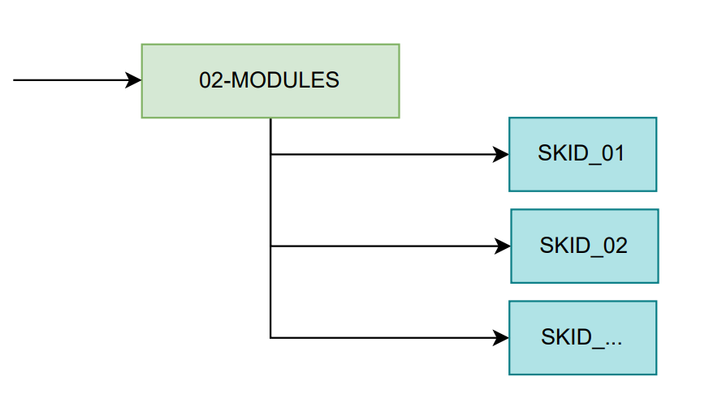
En cada una de estas subcarpetas se agrega la carpeta “00-SUPERADOS” en donde se van colocando los modelos obsoletos.

Nomenclatura de archivos del Modelo 3D
La correcta codificación y nomenclatura de archivos en proyectos es esencial para garantizar la trazabilidad, organización y colaboración eficiente entre los especialistas involucrados, así como también proveedores, clientes y contratistas de obra.
Según el estándar de BIM ISO 19650, se ha desarrollado una codificación exclusiva de HYTECH para nombrar los archivos de modelado 3D, la cual se especifica en el ANEXO “Nomenclatura de archivos del Modelo 3D”.
En los casos que sea necesario adoptar una codificación específica definida por el cliente, se debe documentar la nomenclatura a adoptar en el proyecto, en el Plan de Ejecución del modelo 3D.

Administración de directorios del Modelo 3D
Tal como se establece en la sección de responsabilidades, el coordinador será el encargado de crear las carpetas y el archivo general correspondiente a cada área y skid, siguiendo la estructura definida en el ítem anterior. Por su parte, los diseñadores deben generar los documentos específicos de su especialidad, respetando dicha estructura y atendiendo a los requerimientos técnicos correspondientes.

Pautas y criterios generales de modelado

Estructuras y jerarquización de los elementos por especialidad
Cada especialidad es responsable del diseño de los elementos 3D que correspondan, de acuerdo con las prioridades determinadas, ya sea por unidad, área, o según lo indicado por el Responsable de la Especialidad y el Coordinador del Modelo 3D.

Unidades de medición
Se modela en milímetros o en las unidades establecidas para el proyecto, las que ser declaradas en el “Plan de ejecución del Modelo 3D”.

Codificación de colores de Modelos 3D
La codificación de colores en modelos 3D para los proyectos es una herramienta clave para mejorar la visualización, organización y comunicación del equipo de trabajo.
La codificación de colores implica la utilización de colores específicos para representar distintos elementos, disciplinas, fases o propiedades dentro de un modelo tridimensional. Se aplica principalmente en entornos BIM y CAD.
Aplicaciones comunes de la codificación de colores
Como se mencionó previamente, aunque no existe una normativa definida, la codificación de colores se puede implementar de acuerdo con diferentes criterios. A saber:
- Por disciplina, cada una de estas tiene un color asignado para facilitar la identificación rápida: Piping, Equipos Mecánicos, Arquitectura, Civil, Estructuras Metálicas, Electricidad e Instrumentos.
- Se pueden identificar los elementos por el Estado de avance de Ingeniería, o Por fase de construcción, tales como diseño, ejecución, demolición, mantenimiento. Por ejemplo, elementos en fase de demolición pueden mostrarse en rojo.
- Por Tipo de elemento, por ejemplo, para elementos Estructurales, para la identificación de vigas, columnas o riostras; identificación de soportes, cañerías, instrumentos o accesorios específicos de piping; para electricidad e instrumentos, la identificación de bandejas y/o conduit, etc.
- Por propiedad técnica, tales como material, espesor, resistencia, etc.
- Por Servicio de trabajo, por ejemplo, tipo de servicio para cañerías como conducción de agua, combustible líquido o gas, servicios auxiliares, para incendio, venteos o drenajes. Identificar bandejas y/o conduit para servicio de potencia de alta, media o baja tensión, control o iluminación, etc.
- Por análisis de superficie, como ocurre en Civil 3D, se pueden personalizar esquemas de colores para representar elevaciones, pendientes o tipos de suelo.
Se adjunta en el anexo un documento sobre posibles criterios de codificación de colores a adoptar, según requisitos de cada proyecto, ANEXO – “Codificación de colores de Modelos 3D”.
Las codificaciones de colores a utilizarse en el proyecto se establecen en el Plan de Ejecución del Modelo 3D.

Visualizador 3D
De manera periódica y en hitos establecidos, el coordinador crea el Modelo 3D integrado mediante el uso de un visualizador, en el que se puede navegar sin modificar el modelo.
Los archivos del visualizador tienen menor peso, lo que permite chequear y/o desplazarse en el Modelo 3D con mayor facilidad.

Integración al modelo 3D con otros softwares
Es posible incorporar el desarrollo de ingeniería desde otros softwares al modelo 3D, tales como P&ID de procesos, análisis de stress de cañerías, cálculo estructural, etc. También se puede incorporar información relativa al proceso de compra y gestión en almacén de materiales. Esto facilita la revisión de consistencia entre los distintos elaborados del proyecto.
Como contrapartida, implica una mayor carga administrativa sobre el Modelo 3D, así como el conocimiento y/o la capacitación pertinente para el manejo de las distintas herramientas digitales, tanto propias como del cliente. Para cada proyecto es pertinente evaluar las ventajas y desventajas particulares de la integración desde el punto de vista de los plazos de ejecución y los requerimientos específicos de los entregables.
Es responsabilidad del Coordinador del Modelo 3D especificar estos requerimientos en el Plan de Ejecución del modelo 3D.

Proyectos brownfield (revamps)
El uso de modelado 3D para proyectos de ingeniería de revamping permite determinar con considerable exactitud los espacios a ser ocupados por las nuevas instalaciones en relación con la obra existente. Por ello, es muy importante contar con información precisa de las instalaciones existentes en la planta.
Para esto se puede contar con medios tradicionales, tales como planos conforme a obra, o relevamiento tradicional que luego sea trasladado al Modelo 3D.
También puede realizarse un relevamiento por escaneo láser y así obtener una nube de puntos georreferenciada de las instalaciones existentes. En caso de obtener la nube de puntos de un proveedor, es conveniente solicitar la versión renderizada a sólidos, para incorporarla al sistema de modelado 3D, ya que de esta forma facilita su manejo.
Es importante destacar que, aunque se puede obtener el relevamiento por distintos medios, debe ser definido y consensuado cuál se utilizará de referencia para el modelado, ya que mínimas discrepancias dimensionales pueden generar interferencias falsas en el modelo integrado. Por esto será imperativo generar una requisición del servicio donde se estipulen los requerimientos para dicha nube.
Esto es responsabilidad del Coordinador de Modelo 3D y del responsable de las especialidades involucradas en conjunto.

Disposición del archivo compartido
Al terminar de modelar un archivo para coordinación, es necesario realizar una serie de pasos para incorporar al modelo federado:
- verificar el correcto uso de capas, colores y propiedades;
- verificar escala y punto de inserción (en coordenadas);
- purgar o quitar referencias externas (si aplica).
Es importante destacar que el proceso de purgado, limpieza y guardado final del archivo es responsabilidad del autor del modelo.

Plataforma de Diseño
Para poder desarrollar el Modelo 3D se debe contar con una infraestructura informática robusta y versátil, funcional a la aplicación de diseño utilizada, dimensionada para poder almacenar, administrar y controlar la información, establecer la comunicación y gestionar las licencias asociadas.

ALCANCE DEL MODELO 3D

Etapas de los proyectos de Ingeniería y Nivel de Desarrollo (LOD)
En las fases de ejecución de los proyectos de ingeniería en la actualidad, se utilizan diversas aplicaciones de diseño para generar el Modelo 3D. Los diferentes tipos y fases de ingeniería se encuentran establecidos a nivel global. A continuación, se resumen las etapas de ingeniería según el documento “Alcances de Ingeniería” (CAI)³, aplicables a todas las disciplinas del sector y, además, se correlaciona de forma general el Nivel de Desarrollo (LOD) del Modelo 3D de acuerdo con los requisitos de cada etapa o fase de Ingeniería, descritos en el manual “Alcances de Ingeniería del Modelo 3D” ANEXO I (CAI - CEPSI)² y a nivel global (BIM FORUM)⁴. Vale aclarar, que no está estrictamente definida una relación directa entre Avance de Ingeniería y LOD. Aun así, el progreso del modelado 3D se puede caracterizar según el modo descrito a continuación.
Como producto del modelo 3D, en las distintas fases de ingeniería se entregan documentos, reportes o planos, y también se proporciona al cliente el Modelo 3D en formato de visualizador, después de haber pasado diferentes revisiones.
Ingeniería Conceptual (IC) – LOD 100
Fase de ingeniería de desarrollo de alternativas que permite seleccionar el caso más conveniente para los escenarios establecidos. En esta fase, si se desarrolla un modelo 3D, éste contiene información básica y aproximada sobre la forma y ubicación de los elementos. Es útil para estudios de viabilidad y planificación inicial.
La información que está en LOD 100 no implica necesariamente una representación geométrica. Cualquier información derivada de elementos LOD 100 debe considerarse aproximada.
Ingeniería Básica (IB) -LOD 100 a LOD 200
Esta etapa completa el alcance del caso seleccionado en la ingeniería conceptual y permite desarrollar el plan de ejecución del proyecto para iniciar la gestión de financiamientos requeridos.
En esta etapa, los elementos del Modelo 3D tienen formas y tamaños genéricos, pero con información más detallada que en la etapa conceptual. Se utiliza para el desarrollo de esquemas y análisis preliminares. Cualquier información derivada de elementos LOD 200 debe considerarse aproximada.
Ingeniería Básica Extendida (IBE) – LOD 300 a LOD 350
En esta fase se complementan los documentos y planos entregados en la ingeniería básica y con estos se desarrolla el plan de ejecución del proyecto para gestionar el financiamiento que permita completar el resto de las fases del proyecto.
Los elementos LOD 300 están suficientemente desarrollados para transmitir plenamente la intención de diseño del elemento representado.
En cuanto al Modelo 3D, los elementos del modelo se definen con precisión en cuanto a tamaño, cantidad, forma, ubicación y orientación.
Ingeniería de Detalle – LOD 350 a LOD 400
En esta etapa se completa el desarrollo de ingeniería del proyecto al nivel de detalle constructivo.
En cuanto al Modelo 3D, los elementos del modelo se definen con precisión en cuanto a tamaño, cantidad, forma, ubicación y orientación. Esta fase es crucial para la coordinación entre disciplinas y la preparación de documentos de construcción.
Etapas de construcción y fabricación - LOD 400
El modelo incluye detalles adicionales necesarios para la construcción. El nivel de detalle suficiente para la fabricación y ensamblaje, e incluye información específica sobre materiales y métodos de construcción.
Etapa de As Built – LOD 500
Representa el estado final del proyecto tal como se construyó. Los elementos del modelo son verificados in situ en términos de tamaño, forma, ubicación, cantidad y orientación. Incluye información no gráfica asociada a elementos del modelo, y todos los detalles necesarios para el mantenimiento y operación de la planta.

Definición del alcance del proyecto
Una vez definido el nivel de modelado, se trabaja de acuerdo con la tabla “Alcance de Modelo 3D”² que contiene la descripción para el diseño 3D en cada fase.
El coordinador de Modelo 3D debe declarar el alcance en el “Plan de Ejecución del Modelo 3D”, describiendo los requerimientos específicos del proyecto.

INTEGRIDAD DEL MODELO 3D
El coordinador y los proyectistas deben asegurar la integridad de los datos de los elementos modelados, evitando inconsistencias por elementos no asociados entre sí. Estas inconsistencias afectan tanto a la precisión del modelo como la de los reportes derivados.
Para garantizar coherencia y eficiencia, los planos deben derivarse directamente del modelo 3D. Un modelo consistente permite la generación automática de isométricos, planos de planta, planos de elevación y cortes; y reportes tales como: interferencias, avance del proyecto y MTO. Todos los elementos deben estar correctamente ubicados en coordenadas X, Y, Z, con alturas bien definidas.
En los casos en que la información de entrada provenga de representaciones 2D (planos o esquemas), estos deben volcarse al modelo 3D como fuente de datos. Modificar representaciones en 2D generará inconsistencias en el proyecto que requieren retrabajos.

REUNIONES DE REVISIÓN DEL MODELO 3D
En el desarrollo del proyecto, se deben realizar revisiones del Modelo 3D mediante el proceso documentado de Design Review. Para ello se genera el Modelo 3D integrado a través de un visualizador.
Existen dos tipos de instancias de revisión de Modelo 3D. Primero, se llevan a cabo revisiones internas multidisciplinarias para ajustar y corregir los hallazgos. Luego, se procede a convocar al cliente para revisiones formales, en distintas instancias de revisiones conjuntas.
Las revisiones internas tienen como objetivo detectar los problemas de diseño, interferencias y falta de completamiento del modelo de acuerdo con el cronograma fijado en el proyecto.
La frecuencia se define por el coordinador del modelo 3D, junto con el líder de proyecto y previa consulta con los líderes de cada especialidad.
Luego de las revisiones internas, se realizan con el cliente las revisiones formales del Modelo 3D (normalmente se realizan al 30%, 60% y 90% de avance del modelo 3D). En caso de considerar otros hitos de avance u otra modalidad, éstos se indicarán en el Plan de Ejecución del Modelo 3D.
En todas las revisiones, tanto internas como con el cliente, participan todas las especialidades hasta el final y se deben documentar todos los comentarios para su seguimiento.
En el Anexo del presente documento se comparten plantillas para asentar dichos comentarios.

Revisión del Modelo 3D ¿qué verificar?
Para facilitar la revisión de los modelos 3D con los avances de todas las disciplinas, se deben establecer los parámetros a verificar, tales como consistencia documental, coordenadas y chequeo de interferencias, ubicación de elementos modelados, zonas de circulación, operación y mantenimiento, accesibilidad, constructibilidad, etc.
Se deben elaborar las minutas de las reuniones de cada etapa y de esta forma abordar los puntos a resolver antes de la siguiente revisión del Modelo 3D integrado.
Los documentos que contienen la guía de alcance definida por CAI-CEPSI se encuentran en el Anexo para “Reuniones de Design Review”. En cada caso se indica el alcance por etapa de ingeniería e hitos de avance.

INTERFERENCIAS EN EL MODELO 3D (CLASH DETECTION)
En cada revisión del Modelo 3D, es fundamental identificar las posibles interferencias entre elementos 3D, abordarlas y actualizar el modelo general para eliminarlas. De esta manera, se anticipan posibles conflictos o colisiones entre elementos constructivos. La detección eficaz de colisiones reduce el riesgo de errores durante la fase de construcción, evitando costosas repeticiones y retrasos, y mejorando la eficiencia y coordinación.
Existen diversos tipos de interferencias que el coordinador evalúa y asigna las responsabilidades de su corrección según la disciplina correspondiente:
- Interferencias físicas reales (misma disciplina o interdisciplinarias).
- Interferencias físicas con espacios para operación, mantenimiento, rutas de evacuación y accesos.
- Interferencias con los espacios mínimos (misma disciplina o interdisciplinarias).
En función de las herramientas de visualización, se pueden obtener reportes de interferencias de forma automática o manual.

REGISTROS
Los responsables del modelo según el presente procedimiento mantendrán archivados todos los documentos generados que hayan sido chequeados y revisados para cada proyecto, en la ruta de red para almacenamiento definida previamente.
Entre los registros que conciernen al modelado 3D, se encuentran los incluidos en el Anexo, que se han descripto anteriormente:
- Plan de Ejecución del Modelo 3D
- Agenda de Design Review
- Minutas de Reunión

RESPALDOS (Backups)
Es fundamental mantener copias de seguridad regulares de la documentación del proyecto, entre las que se incluye el Modelo 3D, para evitar la pérdida de datos. Las normativas recomiendan realizar backups automáticos y almacenarlos en ubicaciones seguras y redundantes. Esto asegura que siempre haya una copia disponible en caso de fallos técnicos o errores humanos.
Este tipo de respaldos se lleva a cabo a nivel de unidades de trabajo de red, a cargo del sector de Sistemas (IT).
Según se adecúe al procedimiento de trabajo, el proyectista o coordinador del modelo cuenta con la posibilidad de realizar copias de backup en la unidad de red (“00-BACKUP”) por salvaguarda y posible restauración inmediata o a modo de mantener un histórico de hitos y/o cambios.

Backups – Respaldo de Sistemas (IT)
En el ámbito de Sistemas (IT) de la organización, se realizan una serie de respaldos de la unidad de trabajo donde se almacenan los proyectos, a partir de los cuales se puede solicitar una restauración.
Para mayor información del resguardo de la información, consultar procedimiento PR-A-IT-001 del SG.

Archivado (CD)
Cada proyecto finalizado se almacena en SharePoint. Además, se realiza un respaldo físico en NAS (Network Attached Storage).
El proceso de respaldo de IT se encuentra detallado en el procedimiento PR-A-IT-001 del SG.

TRAZABILIDAD – REGISTRO HISTÓRICO Y VERSIONADO
La trazabilidad en BIM se refiere a la capacidad de seguir y registrar todos los cambios realizados en el modelo a lo largo del tiempo. Esto se logra mediante el uso de herramientas de gestión de versiones y sistemas de registro que documentan quién efectuó qué cambios y cuándo. Las normativas sugieren el uso de sistemas de control de versiones que permitan a los equipos trabajar de manera colaborativa, sin sobrescribir el trabajo de otros, manteniendo su responsabilidad y autoría de la información generada. Cada versión del modelo debe estar claramente etiquetada y documentada para facilitar su seguimiento y revisión.
EL procedimiento de gestión de versiones se realiza según la metodología planteada en el procedimiento
PR-O-M-003 (Orden de documentos en proyectos - “Versionado interno”) del SG.

DOCUMENTOS ANEXOS
se adjuntan a continuación los anexos citados dentro del procedimiento
Flujograma de trabajo: General - Avance
Flujograma de trabajo: Civil y Estructuras
Flujograma de trabajo: Piping (Cañerías)
Flujograma de trabajo: Equipos Mecánicos
Flujograma de trabajo: Electricidad
Flujograma de trabajo: Instrumentos
Plantilla de “Plan de Ejecución del Modelo 3D”
Plantilla específica para Disciplinas de “Plan de Ejecución del Modelo 3D de DISCIPLINA”
ANEXO - “Nomenclatura de archivos del Modelo 3D”
ANEXO - “Codificación de colores de Modelos 3D”
Reuniones de 3D Design Review | 3D-DR_IB-30%  3D-DR_IB-60%  3D-DR_IB-90%
Agendas para 3D Design Review - Lineamientos
Plantillas para Minuta de Design Review | Plantilla versión 1:  3D-DESIGN-REVIEW_MOM_V1  Plantilla versión 2:  3D-DESIGN-REVIEW_MOM_V2

BIBLIOGRAFÍA
- What is BIM | Building Information Modeling | Autodesk. (s. f.-b). https://www.autodesk.com/solutions/aec/bim
- Centro Argentino de Ingenieros. (2022, 15 noviembre). Alcances de ingeniería Modelo 3D - Centro Argentino de Ingenieros.
https://cai.org.ar/sdm_downloads/alcances-de-ingenieria-modelo-3d/
- Centro Argentino de Ingenieros. SC01-01-0 Alcances de Ingeniería - Centro Argentino de Ingenieros (CAI) y Comisión de Empresas Proveedoras de Servicios de Ingeniería (CEPSI) https://www.cai.org.ar/wp-content/uploads/CEPSI/SC01-01-0-Alcances_de_Ingenieria.pdf
- Level of Development (LOD) Specification – BIM Forum. (s. f.).
https://bimforum.org/resource/lod-level-of-development-lod-specification/
- García, Á. S. (2024, 7 mayo). Nivel de Desarrollo (LOD) en BIM: ¿Qué es y por qué es importante? Reto Kömmerling.
https://retokommerling.com/nivel-desarrollo-lod-bim/
- Normativa ISO 19650 – Apartado File Naming. https://www.symetri.co.uk/insights/blog/iso-19650-file-naming-update

El Nivel de Desarrollo (LOD) no solo hace referencia al nivel de detalle de la geometría 3D, sino que también considera el nivel de inteligencia o nivel de metadatos asociados al Modelo 3D en cuestión.⁵

